مطالعه تأثیر فرمی و محتوایی تعزیه بر جهان سینمایی بهرام بیضایی

بررسی موردی فیلمنامه روز واقعه و فیلم مسافران

حسین حبیبی، کارشناس ادبیات نمایشی دانشگاه دامغان

علیرضا خوشنویس، استادیار دانشکده هنر دانشگاه دامغان

**چکیده**

اگر رابطه سینما با سایرهنرها را چندوجهی ای در نظر گیریم بی شک یک وجه این رابطه با هنر تئاتر و نمایش است. فیلمهای بی شماری در تاریخ سینما بودند که از آثار نمایشی در حوزه فرم و محتوا الهام گرفتند. در حوزه محتوا می‍‌توان به حجم آثار اقتباسی از نمایشنامه‌ها اشاره کرد و در حوزه فرم نیز نحوه اجرا و هدایت بازیگر از جمله موارد این تاثیرگذاری است برای مثال اصطلاح «میزانسن» که امروزه در سینما استفاده میشود از جمله واژگان تخصصی تئاتری است که وارد سینما شده است. در این مقاله سعی بر آن شده است که رابطه تعزیه به‌عنوان شکلی از هنر نمایشی با سینمای بهرام بیضایی ، فیلمساز برجسته ی ایرانی از خلال دو اثر سینمایی او شامل فیلم مسافران و فیلمنامه روز واقعه بررسی شود.

نظریه پردازان فراوانی از میخائیل باختین تا ژولیا کریستوا، رولان بارت و ژرار ژنت به رابطه‌ی میان متن با سایر متون پرداختند. از دید آنها متن اثری یکه نیست که جدا از سایر متون خلق و ادامه حیات دهد بلکه هر متنی در نسبت با سایر متون خلق می‌شود. از این منظر آثار بیضایی نیز جدا از متون ادبی و نمایشی وتاریخی دیگر خلق نگشته اند.تعزیه به‌عنوان عمده ترین و مهم‌ترین شکل نمایشی سنتی تاثیری عمده بر شکل اجرایی آثار بیضایی نهاده است. نگاهی به آثار نمایشی و سینمایی بیضایی و مقالات متفاوتی که در این باب نگارش شده خود گواهی بر این امر است بنابراین در این مقاله به این پرسش پاسخ داده شود که چه وجوه اشتراکی از فرم و محتوا میان سینمای بیضایی و تعزیه وجود دارد و سپس به تبیین این ویژگیهای مشترک پرداخته می‌شود. به همین منظور در ابتدا تعرریفی از تعزیه و وجوه آن داده شود تا بر مبنای آن به این پرسش اصلی پاسخ داده شود که مهم ترین تاثیرپذیری بیضایی در «مسافران» و فیلمنامه« روز واقعه» از تعزیه چیست؟

این تحقیق به شیوه تحلیلی توصیفی است و در آن از منابع کتابخانه ای فیلمهای سینمایی مسافران و فیلمنامه روز واقعه استفاده شده است.

**واژگان کلیدی**

*تعزیه، سینمای بیضایی،ترامتنیت، مسافران، روز واقعه.*

**مقدمه**

بهره گیری از متون گذشته برای ساخت متن جدید امری جدید نیست. بسیاری از آثار گذشته دستمایه ساخت آثار بعدی شده اند. نمونه برجسته این امر در هنر نمایش، نمایشنامه هایی باستانی است که سه تراژدی نویس مهم یونان باستان بر مبنای ایلیاد و اودیسه و وقایع آن به رشته تحریر در آوردند . در این باره می‌توان به سه گانه اورستیا اشاره کرد که آیسخولوس بر مبنای داستانهای ایلیاد دراماتیزه کرده است. همچنین در دوران مدرن نیز در نقد هنری به‌عنوان یک رویکرد به‌شدت مورد توجه قرار گرفته تا آنجایی که نظریه پردازان مدرن، متن را چیزی جز بینامتنیت نمی‌دانند. «بینامتنیت از عناصر شکل‌دهندهء مـتن‌ اسـت؛عناصری که در اغلب مـوارد نـمی‌توان نشان آن‌ها را به‌طور وضوح مورد شناسایی قرار داد و نیازی نیز به چنین کاری نیست.ایـن بـینامتنیت است‌ که موجب پویایی و چند صـدایی‌ در‌ مـتن می‌شود و هـیچ مـتنی عـاری از بینا متن نیست.بـارت به‌ وضوح این موضوع را اعلام می‌کند و می‌گوید:«هر متنی بینا متن است.»(نامور مطلق، 85: 1386)

این امر در هنر سینما بسیار بیش از سایر هنرها خود را نشان می‌دهد و برای یافتن چرایی این امر می‌توان به نو بودن این هنر نسبت به سایر هنرها اشاره کرد. همچنین سمعی بصری بودن و روایی بودن سینمای داستانی باعث شده تا حضور سایر هنرها بیشتر مشاهده شود. وجود ژانرهایی مثل ژانر موزیکال و یا اعطای جوایز فیلمنامه اقتباسی در جشنواره‌های سینمایی نشانه‌ی اهمیت این مقوله در سینماست.« ممکن اس فیلمی از روی یک متن اصلیف یعنی یک رمان یا نمایشنامه ساخته شده باشد. سبک فیلمبرداری فیلم، ممکن است از سبک نقاشی پیروی کند و القاکننده‌ی نقاشی‌هایی باشد که فیلم ممکن است به آنها ارجاع داده باشد»(هیوارد،1386:25)

بهرام بیضایی از جمله فیلمسازانی است که به دلیل صبغه ی پژوهشی و گرایش به تاریخ و اسطوره در آثارش به وفور از متون کهن بهره گرفته. این وام‌گیری شامل نحوه اجرا و یا متن های نمایشی ای است که او نگارش کرده است. در این مقاله رابطه دو اثر سینمایی بیضایی براساس رابطه با تعزیه به‌عنوان مهم‌ترین شکل نمایش سنتی بررسی خواهد شد.

**پیشینه تحقیق**

در رابطه با آثار نمایشی و سینمایی بیضایی مقالات و پایان نامه های فراوانی به نگارش در آمده است از جمله این پایان نامه ها، بررسی تاثیر تئاتر شرق(چین، هند وژاپن) بر آثار بهرام بیضایی، حمید امجد و نغمه ثمینی نوشته شادی رستم انجدانی، بن مایه های اسطوره ای در آثار بهرام بیضایی نوشته رقیه وهابی دریاکناری،   
بررسی جایگاه اسطوره در آثار سینمایی و نمایشی بهرام بیضایی با الگوی سفر قهرمان جوزف کمپبل نوشته حسن امیرخانی، اسطوره و آئین در سینمای بهرام بیضایی نوشته مریم افشار، تصویر زن در سینمای بهرام بیضایی قبل و بعد از انقلاب نوشته الهه شعبانی دیوشلی، بررسی رویکردهای اجرایی نوین به نمایش سنتی ایرانی با نگاهی به آثار بهرام بیضایی نوشته منیره رییس زرگری، کارکرد نماد، نشانه و اسطوره در فیلمنامه های بهرام بیضایی نوشته زهرا رضا زاده و سایر پایان نامه هایی که جهان بیضایی را از منظر اسطوره ای ، فمینیستی، نشانه شناسانه، روایت شناسانه و تاریخی بررسی می‌کنند. از معدود پایان نامه هایی که به بررسی آثار بیضایی از منظر ترامتنت می‌پردازد، پایان نامه خوانش ترامتنی نمایشنامه های بهرام بیضایی براساس نظریه ژرار زنت نوشته محمد حسین فرزاد است که تنها درباره آثار نمایشی بیضایی است و نه آثار سینمایی او.

ازجمله مقالات فارسی زبان که تاثیر تعزیه را در آثار بیضایی به‌ صورت گذرا بررسی کرده است، مقاله بیضایی معاصر نوشته حمید امجد است که در لابلای سطورمقاله، به تاثیر تعزیه بر جهان نمایشی بیضایی می‌پردازد این مقاله در زمستان86 در مجله سیمیا منتشر گشته است.

همچنین از میان انبوه کتاب هایی که به بررسی آثار بیضایی می‌پردازد می‌توان به کتاب تن‌پوشی ز آینه نوشته رسول نظرزاده اشاره کرد که بیشتر به بررسی ساختاری آثار نمایشی بیضایی می‌پردازد و تنها در بخشی کوتاه[1] به بررسی فیلم‌ها و فیلمنامه‌های بیضایی براساس ساختار نمایشی می‌پردازد. همچنین کتابی به نام مجموعه مقالات در نقد و بررسی آثار بهرام بیضایی، که به همت زاون قوکاسیان در باره آثار اولیه بیضایی تاپیش از مسافران گردآوری شده است. از این منظر مقاله حاضر که به بررسی تاثیر تعزیه در دو اثر سینمایی بیضایی می‌پردازد، موضوعی جدید و قابل بررسی دارد.

**روش تحقیق**

این مقاله به شیوه تحلیلی توصیفی است و در آن از منابع کتابخانه ای، فیلمهای سینمایی مسافران و روز واقعه و همچنین فیلمهای مربوط به اجراهای تعزیه استفاده شده است

**چارچوب نظری**

*باختین*، متون ادبی را واجد ویژگی گفتگومندی می‌داند که نشانگرحضور فعال سایر متون در متن است. از دید باختین، درون هر متن صداهایی دیگر نیز وجود دارد که امکان برقراری نظامی چندآوایی برای متن را میسر می‌سازد. «درواقع گفتگومندی عنصر اساسی آؤای باختین درمورد روابط میان متون محسوب میشود{...} باختین براساس چگونگی و میزان برخورداری متن‌ها از گفتگو مندی، آنهارا به دو گونه یا بهتر است بگویی فراگونه کلی تقسیم می‌کند.{...} نخست آنهایی که وجه تک گویی شان غلبه دارد و دوم برعکس آنهایی که وجه چندگویی آنها غالب است»( نامور مطلق، 400، 1387). پس از باختین، این *ژولیا کریستوا* بود که در دهه60میلادی به تبیین بینامتنیت پرداخت.«کریستوا واژه بینامتنیت را اولین بار در سال 1966 در مقاله ای با عنوان«کلمه، گفتگو، رمان» استفاده کرد که در آن به تشریح آرای باختین پرداخته است»(نامور مطلق، 1390،126). از دید *کریستوا* هر متن در شبکه ای از ارتباطات با متون دیگر قرار دارد و بدین واسطه است که دلالت معنایی می یابد.«منظور کریستوا از بینامتنیت ارتباط شبکه ای متنها بایکدیگر است» (نامور مطلق، 1390، 134» *ژرار ژنت* ایده بینامتنیت کریستوایی را بسط و گسترش داد زیرا بینامتنیت کریستوایی در حد نظری باقی مانده بود و به شکل کاربردی در متون استفاده نمی‌شد. در ادامه‌ی بسط و گسترش نظریه های بینامتنیت، ژنت اصطلاح ترامتنیت را وضع کرد و به مقوله بندی این رابطه در متون پرداخت تا به نظامی منسجم از رابطه میان متون مختلف دست یابد.«ژنت این روابط را به پنج دسته بزرگ یعنی بینامتنیت، پیرامتنیت، فرامتنیت، سرمتنیت، بیش متنیت، تقسیم می‌کند.» (نامورمطلق، 85،1386)

1- بینامتنیت. «{بینامتنیت را}هم‌حضوری میان دو یا چندین متن تعریف میکنم. یعنی به طور اساسی و اغلب با حضور واقعی یک متن در دیگری» (همان، 87). بینامتنیت بررسی رابطه میان دومتن براساس حضور یک متن در متن دیگراست که خود این رابطه براساس پررنگی یا کم رنگی حضور یک متن در متنی دیگر، به سه بخش صریح، غیر صریح یا پنهانی و تضمین تقسیم می‌شود. «در همین توضیحات بسیار مختصر ژنت بینامتنیت خود را به سه دسته بزرگ تقسیم می‌کند: صریح و لفظی و کمتر صریح و غرصریح و باز کمتر صریح» (همان،88). که نقل قول مستقیم، سرقت ادبی و انواع کنایات ادبی که نیازمند هوش مخاطب در دریافت است از انواع آن محسوب می‌شود.

ب- پیرامتن: «ژنت به یک متن مرکزی و کانونی باوردارد که توسط متن‌های دیگر که پیرامون آن قرار گرفته اند با جهان بیرون و نیز اذهان مخاطبان ارتباط برقرا میکند{...}چنان‌که‌ عنوان‌، عنوان فرعی، پیشکش‌ نامه، پی‌نوشت، طرح روی جلد، مقدمه، مصاحبه،تبلیغات و...را در‌ بر‌ می‌گیرند‌» (همان ،90)

ج-فرامتنیت. «رابطه‌ای است که اغلب به آن تفسیر می‌گویند و موجب پیوند یک متن با متن دیگر می‌شود، بدون این‌که‌ لازم‌ بـاشد از آن نقل کند یا نامی از آن بـبرد دربـاره‌اش سـخن گوید. همچنان‌که هـگل در پدیـدارشناسی روح به‌طور تلویحی و گویا بـی‌صدا نـودورامو را یادآوری می‌کند.این رابطه به بهترین شکل‌ همان نقد است. به‌طور طبیعی برخی از فـرامتنهای نـقد و تاریخ نقد همانند گونه بسیار مـطالعه شـده‌اند. هرگاه متن 1 به نقد و تفسیر متن 2 اقـدام کـند رابطهء آن‌ها رابطه‌ای‌ فرامتنی خواهد بـود،زیـرا مـتن 2 کـه بـه تفسیر و تشریح یـا نـقد می‌پردازد،نسبت به‌ متن‌ 1 یک‌ فرامتن محسوب می‌شود.رابطه فرامتنی می‌تواند در تشریح،انکار یا تأیید مـتن 1 عـمل کـند.» (همان، 93 و94)

د-سرمتنیت: به رابطه میان متن و گونه ای که متن در آن گونه قرار می‌گیرد، می‌پردازد.

ه- پیش متنیت: رابطه میان دو متن براساس برگرفتگی و تاثیرگذاری یک متن بردیگری است. متن تاثیرگذار، پیش متن و متن دوم بیش‌متن نامیده میشود و به دو دسته عمده تقلید و تراگونگی تقسیم میشود.« پارودی و پاستیش ‌‌دو‌ گونه بـزرگ روابـط اشـتقاقی(برگرفتگی)هستند»(همان،95) بطور کلی پیش متنیت بر دو شکل همانگونگی و تراگونگی یا تقلید و تعیردادن بناشده است«ایـن‌گونه رابـطه از مهم‌ترین‌ و متنوع‌ترین‌ رابطهء بیش متنیت تلقی می‌شود.در تراگونگی بیش متنیت با تغییر و دگرگونی‌ پیش متنیت ایـجاد مـی‌شود... ژنت بـا یک نگاه‌ ساختاری‌ ترامتنیت‌ را با توجه به ملاک اندازه‌ و مقایسه‌ی حجم بیش متن و پیش متن به دو‌ دستهء‌ کلی‌ تقلیدی و گسترشی یا به عبارت دیگر، قبضی و بسطی یا همچنین کوچک‌سازی و بـزرگ‌سازی تـقسیم می‌کند‌.» بخش مهم‌ این‌ تراگونگی‌ها‌ در حوزه‌ی محتوا صورت می‌گیرند.زیرا تغییرات اعمال شده در بیش متن نسبت به پیش‌ متن‌ می‌تواند در مورد نـقطهء دیـد در روایت،تغییر ملیت،جنسیت،سـن، زبـان‌ و بسیاری‌ از‌ انواع تغییرات صورت پذیرد.» (همان، 97 و 98)

به نظر می‌رسد *بیضایی* بعنوان جستجوگری که تاریخ و اندیشه ایرانی را موردکند وکاو قرار می‌دهد به گواهی آثارش برای خوانش وارونه بهره ها برده تا صداهای گم شده در تاریخ رسمی وغیر‌رسمی را به گوش مخاطبان امروزش برساند. نمونه برجسته این ویژگی در نمایشنامه *مرگ یزدگرد* است که جمله ای از تاریخ بعنوان پیش‌متن آغازگر دراماتیزه و وارونه ساختن تاریخ رسمی‌شده می‌شود. یا دستمایه قرار دادن شکلی مهجور از نمایشی سنتی برای به چالش کشیدن و نقد سیاسی اجتماعی معاصر در *چارصندوق* رخ می‌دهد.

تعزیه شکلی نمایشی است که درباره قدرت است و همچنین پدیده ای است که در برهه های تاریخی ابزاری برای تحکیم قدرت در میان سلسله های پادشاهی را داشته. «استفاده صفویان از مذهب تشیع، به عنوان یک ایدئولوژی، جهت اتحاد کشور، یک واقعیت تاریخی اثبات شده است. اما این‌که چرا صفویان از میان شاخه ها و انشعابات گوناگون دین اسلام، و با وجود دارابودن اجداد سنی، مذهب تشیع و آن‌هم تشیع اثنی عشری را برگزیدند، از نقطه نظر هنر نمایش، محتاج تعمق است زیرا در کنار چنین انتخابی است که تعزیه امکان رشد می‌یابد، و به عنوان یک تاتر آیینی، نقش تاریخی-سیاسی خود را انجام می‌دهد» (فلاح‌زاده،1362،845). تعزیه به‌عنوان فرمی نمایشی خاص و همچنین با محتوای عدالت محورش توانسته دستمایه ای برای ساخت نمایشنامه ها و فیلمنامه‌هایی از سوی بیضایی باشد که یا از فرم خاص تعزیه و یا از محتوای تعزیه بهره برده است. دو نمونه سینمایی نیز در مقاله با چنین رویکردی مورد بررسی قرار خواهند گرفت. اما پیش از آن نیاز است که تعریفی از تعزیه به‌عنوان پیش‌متن داده شود و ویژگی ها و حدود و ثغور آن بررسی شود تا بر این مبنا، تاثیرپذیری بیضایی از تعزیه بهتر فهمیده شود.

تعزیه؛ ویژگی ها و ابعاد

تعزیه در لغت به معنای سوگواری است. «امیرعضدالدوله در... وفات یافت ... و امیرالمومنین ... در حراقه بر روی دجله به تعزیه او تجشم فرمود و عامه اهل بغداد نظاره آن مجمع و محفل بودند. (ترجمه تاریخ یمینی به نقل از لغتنامه دهخدا، ذیل واژه تعزیه).

علاوه بر کاربرد معنایی فوق،تعزیه یا شبیه‌خوانی بازگویی وقایع کربلا در سال61هجری قمری است. در این شکل نمایشی وقایع تاریخی از خلال تخیل مردمان و هنرمندان هر دوره،شکلی اسطوره ای نیز به خود می‌گیرد: حقیقت با رنگی از تخیل جلوه ای نمایشی می‌یابد. ریشه این شکل نمایشی نه دوران اسلامی، بلکه به پیش از آن بازمی‌گردد .براساس شواهد تاریخی وباستانی، مراسم سوگ سیاوش و مراسم مشابه، ریشه این شکل نمایشی را داراست.«نمایش مصائب میترا و سوگ سیاوش در ایران به احتمال قوی اصلی ترین نمونه از آیین‌های زمینه ساز نمایش مصائب امام حسین و وقایع کربلا بوده و این دو آئین در شکل گیری تعزیه‌خوانی تاثیر داشته اند»(شهیدی 1380،24).

شکل گیری تعزیه برای امام سوم شیعیان از دوران دیلمیان آغاز گشت. با قدرت گرفتن تشیع در دوره صفویه، حکومت برای ایجاد یک واحد سیاسی یکپارچه و ایجاد تمایز با همسایه سنی‌مذهب عثمانی، تلاش کرد تا تعزیه را به‌عنوان شکلی از نمایش مذهبی رونق بخشد. با اینحال دوران اوج تعزیه در دوران قاجار و به‌خصوص دوران ناصرالدین شاه بود و پس از آن رو به افول نهاد تا در دوران رضاشاه رسما ممنوع گشت.«شکوفایی تعزیه در عصر قاجار و افول آن در سده اخیر با پدید‌آمدن تغیر در نظام‌های ایدئولوژیکی و نظام رفتاری مردم مرتبط است. کاهش علاقه درباره به تعزیه پس از مرگ ناصرالدین شاه، ریشخند روشنفکران و متجددین، آشنایی جوانان تحصیل‌کرده با فرهنگ و هنر غرب، عدم پذیرش فرهنگ و هنر سنتی توسط آنها و در نتیجه خوارشمردن تعزیه که به جدایی تدریجی آنان از فرهنگ ملی انجامید و درنهایت تغیر نظام‌های ارتباط جمعی از سنتی به مدرن» (یگانه، 1387،181)

عناصر و ویژگی‌های تعزیه

تعزیه به‌عنوان نظامی نمایشی، همچون هر نظام نمایشی دیگری دارای ابعاد و ویژگی هایی است که آن را متمایز از نظام نمایشی غربی می‌کند[2]. گرچه برخی از این ویژگی‌ها را می‌توان در تئاتر شرق به‌طور کلی دید که ناشی از نگرش انسان شرقی به هستی است. در ادامه به برخی ویژگی‌های تعزیه که در رابطه با تحقیق مقاله ضروری است خواهد‌آمد.

**1- آئینی بودن**

*شکنر* هر اجرا را برمبنای سودمندی برای کسب هدفی و یا به نیت سرگرمی به دو بخش آئین و تئاتر تقسیم‌بندی می‌کند. یکی از دلایل اجرای تعزیه کسب سود اخروی است و از این منظر، نمایشی آئینی است. «تفاوت میان آئین، تئاتر و زندگی روزمره به میزان توجه تماشاگران و اجراگران به سودمندی، لذت کار بر اساس روال بستگی دارد.» (شکنر،1386،254)

**2- نسخه تعزیه**

نسخه تعزیه متنی منظوم است که تعزیه بر مبنای آن اجرا می‌شود و از آنجا که تعزیه، نمایشی مردمی است با زبانی ساده و همه فهم نوشته شده است.«تعزیه نامه ها به شعر بود و شعر تعزیه عامیانه بود، زیرا که از آثار اهل شعر نبود» (بیضایی،: 1344:133).

**3- زمان**

زمان تعزیه اسطوره ای است و مکان نیز. «زمان دقیقه شمار نیست چون گاه به عقب باز می‌گردد. بنابراین زمانی کیفی است و مکان در آن همه جا هست که کل یوم عاشورا و کل ارض کربلا.» (ستاری 1386،92) هنــر عاشــورايي (مانند تـعزيه يا شــبيه‌ خواني‌ و مانند‌ آن) با درهم‌ريــزي زمان‌ و مکان‌ و به‌ ميان آوردن شــخصيت‌هايي از زمان‌هاي متفاوت جلوة عيني مفهوم «کـل يوم عـاشورا ...» را مـتجلــي کــرده و آن را در زمان‌ بي‌ نهايت‌ جاري مي کنند. در اين معنا زمان عاشــورا‌ و مـکان‌ کـربلا از زمان و مکان دنيوي (و تاريخي خود) خارج شــده و جلوه اي اسطوره اي و در نتيجه‌ تجزيه ناپذير مي يابند. (ندایی، 453).

**4- محدودیت تعزیه**

به دلیل آئینی بودن، تعزیه برای اجرا محدود به ضوابط خاصی است که شامل محدودیت دوره های اجرا و نوع مخاطب است. «{ازجمله ویژگی‌های تعزیه} موسمی بودن اجرای نمایش آیینی تعزیه، یعنی موسم محرم و صفر، دوم اجرای تعزیه در جایگاه های معین بی سقف مانند: میدانها، گذرگاهها و کاروانسراها و نیز در بسیاری مواقع در تکیه ها و سوم داشتن مخاطبان یا نیوشندگان ویژه.» (شهیدی،1380،33).

به دلیل همین محدودیت در زمان اجرا و با توجه به تغیرات گسترده اجتماعی و زیستی باگسترش ابزار ارتباط جمعی و برای فرار از گم‌شدن بسیاری از هنرهای بومی در ازدحام امواج ماهواره ها نیاز به حضور رسانه ای فراگیر همچون سینما برای گسترش و ارتقای و به‌روز رسانی این شکل از نمایش آئینی ضرورت دارد. با این برای این تغیر از رسانه ای به رسانه دیگر نیاز به تغیرات گسترده است از این منظرهم برررسی نحوه وام‌گیری بیضایی از تعزیه در آثارش ضروری می باشد تا در پربارکردن سینمای بومی و هم در حضور آئینهای بومی موثر افتد.

**5- جابجایی های مکانی و زمانی در تعزیه**

از مهم ترین ویژگیهای اجرایی تعزیه جابجایی های زمانی و مکانی است که بدون محدودیت‌های تئاتر غربی با ساده ترین تمهیدات ممکن می‌شود. « نمایش اصلی‌ بر‌ روی سکّویی برآمده، لخـت ‌و بـدون پرده در میان خانه یا حیاط اجرا می‌شود. سکّو شکل‌های گوناگون دارد و دورش را باریکه‌ای زمین شنی فـرا گـرفته کـه صحنهء نبردهای سپاه و سواره‌ است‌ و بازیگران از آن برای‌ نمایش‌های فرعی،اشاره به مراحل سفر، گذشت زمـان و تغییرات دیگر استفاده می‌کنند. صحنه‌های نمایش عوض می‌شدند، اما خود سکو،گردون نـیست،بلکه این بازیگرانند کـه‌ از‌ رویـ‌ آن به پایین می‌پرند و از‌ جای‌ دیگر‌ دوباره وارد آن می‌شوند.گهگاه بازیگری به صدای‌ بلند اعلام می‌کند که اینک به فلان محلّ یا شهر رسیده است.» (چلکوفسکی،215). آسانی در جابجایی‌های زمانی و مکانی شبیه آن چیزی است که در سینما به واسطه تدوین ممکن می‌شود. همچنین اینکه در تعزیه چند رویداد در آنِ واحد رخ میدهد بسیار شبیه تدوین موازی در سینماست. «{تعزیه} امکان جهش سریع از زمان و مکان دیگر را شکل ساختمان و سبک بازی تعزیه هم ایجاد می‌کرده است» (بیضایی،1344،136)

**6- شکل روایت تعزیه**

درهم آمیختگی جایگاه های مرسوم روایت از دیگر ویژگیهای مهم تعزیه است.«در تعزیه رابطه سه تایی (سازنده روایت یا مولف، گیرنده روایت یا مخاطب و خود روایت) به کلی درهم میریزد»(ثمینی،1386،92) . می‌توان دلیل این امر را آگاهی مخاطب از چند و چون رخدادها دانست بنابراین آنچه مهم است چگونگی روایت در روایت است.

**7- خواب در تعزیه**

خواب در تعزیه حضوری پررنگ دارد. خجسته کیا، ساختار تعزیه را همچون خواب می بیند « قهرمانان شبیه خوانی پیوسته در سفربین خواب و جهان تخیل، بی‌خودی و هوشیاری و حتی مرگ و زندگی در حرکت اند.{...} خواب در تعزیه مجموعه پندارها است، چه با چشم بسته برقهرمان بگذرد چه در صحنه بیداری شاهد آن در نمایش باشیم»(کیا،209(

**8- پیروان سایر ادیان در تعزیه**

تعزیه نظامی چند فرهنگی است. می‌توان از جمله دلایل این چندفرهنگی بودن را در آن دانست که آئینی است کهن‌تر از دوران اسلامی«تعزیه اساسا یکی آیین مذهبی چندفرهنگی است»(رشیدی،91،1388). از این منظر حضور انسانهای متفاوت از فرهنگ‌ها و اقلیم‌های مختلف در تغزیه امری غریب نیست. از ویژگیهای مهم تعزیه تعلق خاطر پیروان سایر ادیان به امام حسین و واقعه عاشوراست. این ویژگی تعزیه گویی ترجمان هنری این سخن امام حسین است که می‌فرماید«یا شیع آل ابی سفیان ان لم تکن لکم دین و کنتم لاتخافون المعاد فکونوا احرارا فی دنیاکم» (سید بن طاووس،52: 1348) با این منطق دوران باخبر مسیحی از نزدیکان بی‌بصر مسلمان همواره گامی به حقیقت جهاد امام حسین نزدیک تر بودند. از میان تعزیه‌هایی که غیرمسلمانان حقیقت حرکت امام حسین را درک کردند می‌توان به تعزیه «دختر نصرانی» اشاره کرد.

**9- مرگ‌آگاهی**

مرگ‌آگاهی شاخصه ای اصلی در محتوای تعزیه است که بر شکل تعزیه نیز اثرگذار است. این جلوه از مرگ آگاهی متفاوت از آن چیزی است که در تفکر مدرن مطرح است زیرا مرگ‌آگاهیِ تعزیه از یقین مطلق ناشی می‌شود که ناشی از اتصال اولیا به علم غیبی و ایمان مطلق ایشان است.« یکی از صریح‌ترین و مستحکم‌ترین مجموعه تعابیر قرآنی متعلق به بحث مرگ است{...} به‌حدی تعابیر قرآن در این زمینه روشن و بی‌پرده است که حتی مجازهای آن نیز مجال تفسیر و تاویل دیگری را به مفسر نمی‌دهد» (کمپانی زارع،1396،71). ریشه این ویژگی تعزیه به آثار پیش از اسلام باز‌می‌گردد و در داستان سیاوش[3] و یادگار زریران شاهد این شکل از مرگ‌آگاهی هستیم. این آگاهی تنها منحصر به شخصیتهای درون نمایش نمی‌شود بلکه درباره مخاطبان تعزیه نیز هست«درهمه نمایش‌های شرقی تقریبا آدمهای خوب و بد مشخص‌اند وحتی مسلم است که نیکی عاقبت پیروز خواهد شد. آنچه می‌ماند تکرار و تذکار طرز زیست که نیک و بد را برسرهم قرار می‌دهد. و فراز و نشیبی که طی آن این تمارض بسط می‌یابد» (بیضایی1388،6). درگیری مخاطب و اجراگر در مرگ‌آگاهی روایت امری است که به لحاظ فرمی موجبات ویژگی قبلی تعزیه یعنی شکل روایت تعزیه می‌شود. توافق میان مخاطب واجراگر از پایان محتوم تعزیه موجب می‌شود تا رابطه میان آن دو نه بر اساس آگاهی یکی از پایان و بی خبری دیگری از پایان بلکه بر مشارکت هر دو در نحوه و چگونگی ماجرا متمرکز شود.

**10 -شکل مکان تعزیه**

تعزیه بر روی سکویی گرد که در وسط تکیه ها و یا میدانها قرار میدادند اجرا میشد.«مرکز قرار گرفتن اولیا روی سکو نیز نماد و تمثیلی از مرکزیت و محوریت قرار دادن امام حسین(ع) و اهل بیتش است» (فروتن،1386،164).

**11- تعامل با مخاطب**

تعامل میان شبیه خوان و مخاطب نیز از جمله ویژگیهای منحصر به‌فرد تعزیه است. شبیه خوان در بسیاری موارد مخاطب را مورد خطاب قرار میدهد و بنابراین مخاطب را از نقش منفعل چشم‌چران در درام مرسوم غربی که وارد سینما نیز شده به بیرون پرتاب می‌کند. همچنین اصطلاح شبیه خوان بعنوان کسی که شبیه شخصیت است- و نه خود او- تاکیدی بر این امر است. یکی از دلایل مخاطب قرار دادن مخاطب این است که او از آنچه بر سکو رخ خواهد داد آگاه است.

**12- ازدواج در تعزیه**

امری شادی‌بخش چون ازدواج، در میانه کارزاری که حق را برای ابد از باطل جدا می‌سازد امری بسیار غریب و نامنوس به‌شمار می‌آید. انبوه تاریخ‌نگاران به این دلیل از تعزیه «شهادت قاسم» انتقاد کردند که خلاف واقعیت تاریخ است.«ملاحسين كاشفي اولين كسي است كه اين مطلب را در كتابي به نام روضهالشهداء نوشته و اصل قضيه صد در صد دروغ است.» (مطهری،1368: 94) همراهی مرگ -که به‌صورت شهادت و هلاکت در تعزیه دیده می‌شود- و ازدواج –که نشانه بارآوری است- به شکل غریبی یادآور اسطوره های بارآور دوران کشاورزی نیز هست. همانگونه که شهادت امام حسین و یارانش موجب بارآوری درخت اسلام شد.

از این منظر تعزیه تنها رسانه‌ای برای انتقال تاریخ به مخاطبان نا‌آگاه نیست، بلکه امری هنری است که از دریچه ذهن خلاق هنرمند مضامینی متفاوت از تاریخ را نیز دربر می‌گیرد.

**13- شیوه اجرایی متفاوت تعزیه**

با رویکردی ارگانیک، هر بخشِ تعزیه با پیکر کلی آن پیوندی انداموار دارد که یکی بی دیگری ممکن نیست و تغیر در هربخش، کلیتِ آن را دچار تغیر می‌کند. جهان تعزیه ویژگیهایی به شکل اجرا القا می‌کند و اجرای تعزیه وابسته به این کلیت است. با توجه به آنچه تا کنون به‌عنوان تفاوت‌های ماهوی میان تعزیه با درام غربی آمد، مسلم است که شکل اجرای این دو گونه نمایشی نیز از هم متمایزند در ادامه برخی از این تفاوتهای اجرایی به اجمال ذکر می‌گردند.

در شیوه اجرای غیر رئالیستی تعزیه، تاریخ به اسطوره تبدیل می‌شود. خیر و شر نه پدیده هایی زمان‌مند بلکه به دوگانه سیاه/سفید تبدیل می‌شوند. از این حیث در این شیوه نیاز به کاربرد روان‌شناسانه وجود ندارد. روان‌شناسی علم دوران مدرن و حاصل زندگی در جوامع مدرن است: «در تعزیه با روان‌شناسی‌ نقش‌ به معنای متعارف مواجه‌ نیستیم،بلکه با بازی انسانهایی رو به رو هستیم کـه بـا معیارهای‌ موجود روان‌شناسی، قـابل سـنجش نیستند.آنان فراتر از معیارهای‌ روان‌شناسی متعارف‌اند. خلاصه بازیگری در تعزیه از روان‌شناسی معمول، مایه نمی‌گیرد، بلکه نوعی«سیر و سلوک» است». (یاری، منوچهر،1374)

**14- شکل و حرکت شبیه‌خوانان در تعزیه**

مکان تعزیه سکوی گرد است بنابراین شکل سکو، خود نوع اجرای خاصی را به اجراگران تحمیل می‌کند. چرخش اجراگران دور سکو، تمرکز حرکات و نگاه ها به سمت مرکز دایره-جایی که اولیا حضور دارند- را باعث می‌شود همچنین سکوی گرد باعث می‌شود مخاطبان دورتادور سکو باشند به همین دلیل اجراگران مدام در حال حرکت و چرخیدند تا همه مخاطبان آنچه رخ میدهد را ببینند. این چرخش‌ها حول محور سکو و همچنین حول محور بدن شکلی از اجرا را به همراه دارد که در بسیاری از آثار سینمایی بیضایی نیز نمودار است و در ادامه به آن خواهیم پرداخت.

**15- شخصیت‌های تعزیه**

برخلاف درام رئالیستی که اجراگران سعی در نزدیکی و یکی شدن با نقش دارند در تعزیه همواره فاصله ای پرناشدنی میان نقش و نقش‌خوان است. در تعزیه همواره میان نقش اولیا و نقش‌خوان فاصله ای است، زیرا اولیا افرادی هستند که فیض روح القدس بر آن تابیده و کس را امکان رسیدن به آن نیست همچنین اشقیا موجوداتی چنان تبه‌کارند که میل به به این حد از شئانت در وجود هیچ اجراگری نیست[4] و و این دوگانه همان‌گونه که گفته شد ناشی از محتوای تعزیه است که شکافی است میان خیر وشر. بنابراین همواره فاصله میان نقش و نقش‌خوان وجود دارد، که خود شکل خاصی از اجراگری را ایجاب می‌کند.

**بررسی فیلمنامه روز واقعه و یافتن شباهت‌ها با تعزیه**

**خلاصه فیلمنامه روز واقعه**

شبلی، نو‌مسلمانی مسیحی کیش، به‌عشق راحله، دختر شیعه، مسلمان شده و پس از سی و هفت بار خواستگاری از راحله سرانجام، باجلب رضایت پدرخانواده راحله، آماده مراسم عقد می‌شود. در همان روز خبر می‌رسد که مسلم، پیک امام حسین(ع) توسط کوفیان شهید شده است و امام بی‌خبر از خیانت کوفیان در راه رسیدن به کوفه است. این خبر موجب ایجاد تشویش در میان میهمانان جشن می‌شود و زمزمه هایی از تردید درباره هدف امام حسین در می‌گیرد. عده ای معتقدند که امام حسین بخاطر رسیدن به قدرت به قیام برخاسته و دلیل قیام را تنها قدرت‌طلبی امام می‌دانند. شبلی، که تعریف سجایای امام را از راحله بسیار شنیده با شیندن زمزمه های مخالف دچار تردید درباره حقانیت امام می‌شود. سخنان شکاکان با واکنش شدید پدرِ راحله مواجه می‌شود در این اثنا و در میان عروسی، شبلی صدایی نامعلوم می‌شنود که او را به یاری می‌خواهد. این صدایی است که تنها شبلی می‌شنود و موجب می‌شود عروسی را ترک کند و به سمت کربلا رود. رفتار نا-منطقی عبدلله موجب خشم برادران راحله می‌شود زیرا در میانِ خاندان های عرب موجب بی‌آبرویی خاندانشان شده است. به همین دلیل در تعقیب او برمی‌آیند و او را به دام می‌اندازند اما شبلی دلیل ترک عروسی را یافتن حقیقت عمل امام حسین می‌داند- که خاندان راحله شیعه ی اویند- برادران راحله با اصرار راحله و سرسختی عبدلله رضایت می‌دهند که او به کربلا رود. در ادامه عبدالله در طی سفر با افراد مختلفی روبرو می‌شود و در می‌یابد که چند روز قبل، امام از هرجا که رد می‌شده پیش گویی می‌کرده شبلی به آنجا می‌آید و به همین دلیل به میزبان‌ها سفارش عبدالله را می‌کرده . این روشن بینی امام موجب بهت شبلی از علم و آگاهی امام می‌شود. در هر مرحله از این سفر، از سوی میزبان‌ها دلیلی برای اثبات آزادگی امام به شبلی ارائه می‌شود که آتش شوق او برای دیدار امام را بیشتر می‌کند اما او هنگامی به کربلا می‌رسد که امام و یارانش شهید شده‌اند و عده ای از کسانی که از سپاه امام جداشده اند پشیمان از عملشان خاک برسر می‌ریزند. شبلی دربازگشت از کربلا و به عنوان راوی آنچه دیده قطعات جداشده یاران امام و دست و پای به غل و زنجیر زنان نزدیک امام را به ‌عنوان شاهدی بر حقانیت قیام امام برای راحله و خاندانش بازگو می‌کند.

شباهت میان تعزیه و فیلمنامه روز ‌واقعه به لحاظ محتوایی و مضمونی و درونمایه‌ای بیش از آن است که بتوان انکار کرد. حضور فردی بیرون از دایره وقایع کربلا بر سبیل پیش‌آمدی به میدان فراخوانده می‌شود و پی به حقانیت قیام می‌برد موضوع بسیاری از پیش‌واقعه‌ها است. «در میان آثارسینمایی بهرام بیضایی، فیلمنامه روز واقعه، به نوعی یک پیش‌واقعه محسوب می‌شود». (نظرزاده، 209:1384) در ادامه برخی از این ویژگی­های مشترک بررسی می­شود:

**1- به فیض رسیدن مردی مسیحی**

این ویژگی همانگونه که پیش از این گفته شد در بسیاری از تعزیه ها وجود دارد و فیلمنامه روز واقعه نیز بارها به این مورد اشاره شد و زید، پدر راحله در مقابل طعن دیگران به اینکه او مردی مسیحی کیش را به عروسی دخترش درآورده بارها به حقانیت مسیحیان نو مسلمان نسبت به مسلمانان دیگر اشاره می‌کند:

عمرو: {با تاکید} ما شصت ساله مسلمانیم!

زید: این چه تفاخری است که به ایمان خویش می‌کنی؟ که اگر تو مسلمانی از پدر داری او این گنج به رنج خویش یافته است.

{...}

طاهر: او مسیح را انکار نکرد!

زید: انکار کند؟ منکران مسیح قاتلان او بودند! او برکشیده خداوند بود؛ و حالا سرسپرده او در کلمات سید عربی صدای خداوند را می‌شنود. (بیضایی،13،1373)

**2- خواب و رویای صادقه**

همان‌گونه که در بخش قبل اشاره شد، خجسته کیا ادعا می‌کند که «{قهرمانان شبیه‌خوانی} از رویدادهایی سخن می‌گویند که در خواب دیده اند {...} یا در بیداری از عالم غیب پدید آمده‌اند» (کیا،209،1370) این ویژگی در همان بخش نخست فیلمنامه روز واقعه و در شنیدن «یاری کننده ای هست که مرا یاری کند؟» از سوی عبدلله خود را نشان می‌دهد.

صدای یکی: کجاست یاری‌کننده ای؟

شبلی ناگهان از جا می‌پرد

شبلی: چه گفتی؟{باچشم می‌گردد} کدامِ شما بود؟

خاموشی جای همهمه را می‌گیرد؛ نگاه مهمانان به او-

شبلی: باز بگو آنچه را که تو اکنون گفتی

جمع پرسش‌آمیز به او می‌نگرند. پشت پرده راحله نیز از زنان جدا می‌شود و حیران اوست

شبلی:{که متوجه شگفتی جمع شده} آیا یکی از شما نبود که یاری خواست؟ (بیضایی،19،1373)

**3- ازدواج در تعزیه**

چنانچه پیش‌تر اشاره شد ازدواج در تعزیه امری است که گرچه صحت تاریخی آن مورد تردید است اما از موارد غیرقابل انکار در برخی تعزیه‌ها است. این همامیختگی میان ازدواج و واقعه کربلا در فیلمنامه روز واقعه نیز خود را نشان می‌دهد. این تعلیق و به تعویق افتادن ازدواج در ابتدای فیلمنامه خود را نشان می‌دهد. اگر در تعزیه این ازدواج است که عامل تعلیق و تعویق در کنش نبرد میان حق و باطل می‌شود، در فیلمنامه روز واقعه، خبر واقعه کربلا است که تعلیق و در واقع تعویق ازدواج را موجب می‌شود. «دسته‌ای دیگر تعزیه‌هایی است که با ماه محرم ارتباطی ندارند، اما در آنها معمولا به رنج حسین و یاران او از واقعه کربلا «گریزی» می‌زنند.{...} گریز یا اشاره ای است مستقیم به ماجرای کربلا در میانه نمایش دیگر یا اجرای پرده‌ای از عزای حسینی و یا هردو» (چلکوفسکی، 1370، 220) شبلی در فیلمنامه با قطعیتی برخاسته از کنش خویش به سراغ راحله‌ای می‌آید که در ابتدا او را مؤمن به حسین کرده است.

**4- مرگ آگاهی**

این ویژگی محتوایی در فیلمنامه روز واقعه، عامل کامل شدن ایمان شبلی به حسین بن علی است. او در هر مرحله از این سفر پا به جایی می‌گذارد که امام آمدنش را به سایرین اطلاع داده است و شبلی آگاه به این آگاهی مرحله به مرحله به ایمان حقیقی نزدیک می‌شود. نقطه اوج این آگاهی زمانی است که در آخرین اتراق‌گاه رئیس قبیله اسبی را که امام برای او خریداری کرده در اختیارش قرار می‌دهد، اما از دادن شمشیر خودداری می‌کند با این توجیه که اگر نیاز بود امام به او می‌گفت و پس از رسیدن به کربلا، شبلی آگاه از مرگ‌آگاهی امام با یقین کامل به سوی شهرش باز می‌گردد.

**بررسی فیلم مسافران و یافتن شباهت‌ها با تعزیه**

خلاصه داستان فیلم مسافران

در روز عروسیِ ماهرخ، خواهر (و به واقع خواهرزاده) خانواده، مهتاب، خواهر ماهرخ (و به واقع خاله او) به همراه همسر و دو پسرشان از شمال عازم تهران هستند. آنها آینه‌ای قدیمی که از عروسی به عروس دیگر در خانواده منتقل می‌شوند را همراه دارند. مهتاب در همان ابتدای سفر به مخاطب خبر می‌دهد که آنها در این سفر خواهند مرد. پس از رسیدن خبر مرگ مهتاب و خانواده‌اش در تصادف بین‌راهی، اعضای خانواده به دو دسته تقسیم می‌شوند: دسته ای که در پی فراهم کردن وسایل عزا به‌جای عروسی هستند و مادر خانواده که مرگ آنها را قبول ندارد و شاهد مدعای خود را یافت نشدن آینه می‌داند. این تقابل میان مرگ و زندگی در صحنه عزاداری با دستور مادربزرگ به پوشیدن لباس عروسی توسط نوعروس به اوج خود می‌رسد. همه کسانی که برای مراسم عزا در خانه جمع‌اند، مادر خانواده را مجنون می‌دانند اما در انتهای فیلم با آمدن کشته شدگان تصادف به همراه آینه همگی در بهت و شادی فرو می‌روند.

**1- آئینی بودن**

فیلم، اجرایی آئینی برای سوگواری عزیزان از دست رفته است و از این حیث بسیار شبیه تعزیه. در واقع بهانه گردهمایی شخصیتهای فیلم در ابتدا آئین ازدواج و سپس آئین سوگواری است و از این حیث با تعزیه شباهت‌هایی دارد. از جمله صحنه هایی که این ویژگی بسیار چشمگیر است، صحنه سمساری است که در آن تمامی لوازم صحنه مورد نیاز برای عروسی را با لوازم صحنه مورد نیاز برای مراسم عزا تعویض می‌کنند. ماهو در همان صحنه با شنیدن خبرِ مرگ برادرش شروع به تعویض وسایل صحنه می‌کند: «صورتی‌ها رو حذف کن{...} زردا، طلاییا» (بیضایی، 1370، دقیقه 32 و ثانیه 53 تا دقیقه 32 و ثانیه 58». جابجایی شمعدان‌های طلایی و روکش های سفید رنگ و آینه قاب طلای فرشته‌ای و سایر اقلام عروسی با پرده‌های صور اسرافیل، رومیزی ترمه، زیرسیگاری با رقم یا صاحب صبر و سایر اقلام عزا. همچنین کوباندن فرش در حیاط که یادآور مراسم قالی‌شویان است، از دیگر موارد شباهت‌های آئینی فیلم مسافران با تعزیه است.

این ویژگی همامیختگی شادی و غم، عزا و عروسی در تعزیه قاسم به شکلی برجسته نمودار است. همچنین تهیه تدارکات مراسم تعزیه در چریکه تارا، دیگر اثر بیضایی نیز دیده می­شود.

**2- زمان**

همان‌گونه که درباره ویژگی های تعزیه گفته شد، زمان اسطوره‌ای از ویژگی‌های مهم تعزیه محسوب می‌شود. این ویژگی در فیلم مسافران نیز به چشم می‌خورد. روی‌هم‌آمدن لایه گذشته، حال و آینده و یکی شدن آن‌ها از ویژگی‌های فیلم مسافران است. «زمان دایره‌ای مقدس، بی‌پایان و ایستا به‌گونه‌ای شگفت، سنجش‌ناپذیر نیز است و از هرگونه سنجش و اندازه گیری می‌گریزد. از آنجا که در آگاهی اسطوره‌ای، تفاوت مراحل زمان از میان رفته است و گذشته و حال و آینده، از یکدیگر نامتمایزند» (کاسیرر،188:1387، به نقل از محمدی) این ویژگی در سکانس ابتدایی و نهایی روشن می‌شود. در سکانس نخستین مهتاب آینده را به زمان حال می آورد: «ما می‌ریم تهران. برای عروس خواهر کوچیکترم. ما به تهران نمی‌رسیم. ما همگی می‌میریم.» (بیضایی1370، دقیقه 3 و ثانیه 30) در سکانس پایانی مهتاب، همراه با آینه، از گذشته بالقوه این جهان یا از آینده‌ بالقوه‌ی دنیایی دیگر ظاهر می‌شود. از این منظر زمان در مسافران، زمانی خطی نیست بلکه به شکل چرخان همواره درهم پیچیده و حال و گذشته و آینده را درهم می‌آمیزد.

**3- جابجایی های مکانی و زمانی**

همان‌گونه که پیش‌تر ذکرشد انعطاف شکل اجرایی تعزیه در تغیر مکان و زمان (بدون نیاز به ساختارهای پرده‌مانند درام غربی) از ویژگی‌های مهم تعزیه است. در آثار بیضایی نیز به وفور این سبک را مشاهده می‌کنیم که به شدت از فرهنگ و هنر ایرانی الهام گرفته است.[5] این جابجایی‌های زمانی و مکانی در آثار نمایشی او اعم از سینمایی و تئاتری به وفور یافت می‌شود. «{درنمایش ندبه} گاه روایت دو رویداد در کنار هم به حذف فاصله‌ی زمان و ترکیب زمان حال و گذشته می‌انجامد {یا} در تغیر مکان، برای نشان دادن بیرون و در شهر بودن، از راه رفتن به دور سکو استفاده می‌شود» (نظرزاده، 1384، 201 و 202)

در فیلم مسافران نیز این تغیر صحنه‌ها به کمک میزانسن و حرکت دوربین در جای جای فیلم حضور دارد. از جمله در بخش عزاداری که برادران درحال برشمردن اسباب عزا هستند و با چرخش دوربین بدون قطع شدن نما، زنان درگوشه ای دیگر مشغول همین کار هستند. به‌طور پیش‌فرض این دو رخداد می‌بایست با قطع اتفاق افتد، اما بیضایی تنها با چرخش دوربین به این ویژگی دست یافته است. ( از زمان 54:13 تا 54:37)

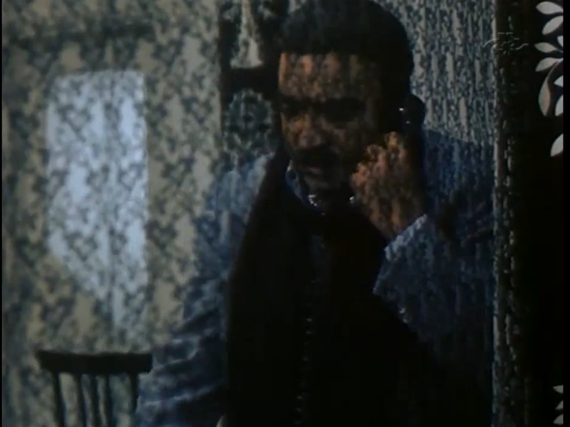

(مسافران،1370:دقیقه 54 وثانیه13)

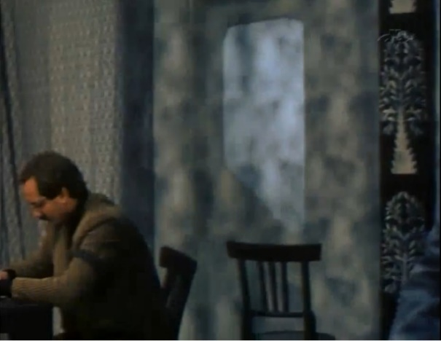

(مسافران،1370:دقیقه54 و ثانیه 23)

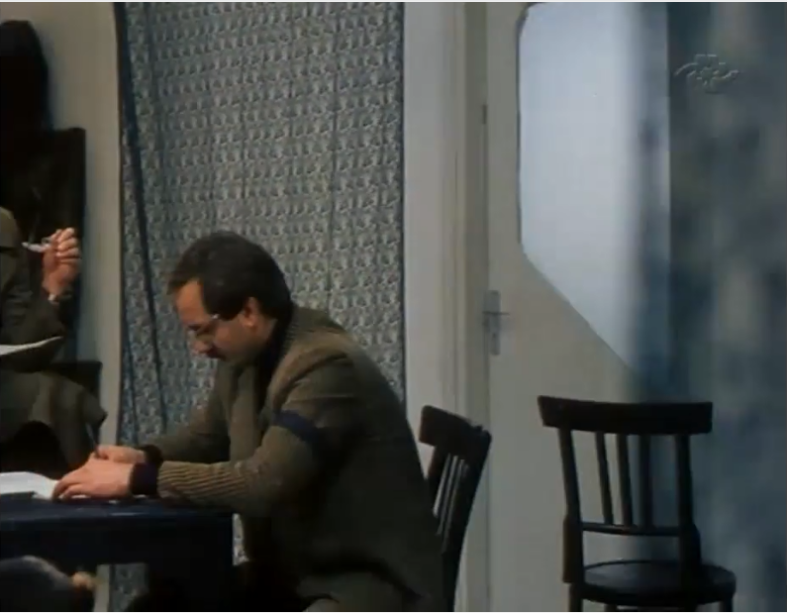

(مسافران،1370: دقیقه 54 و ثانیه 27)

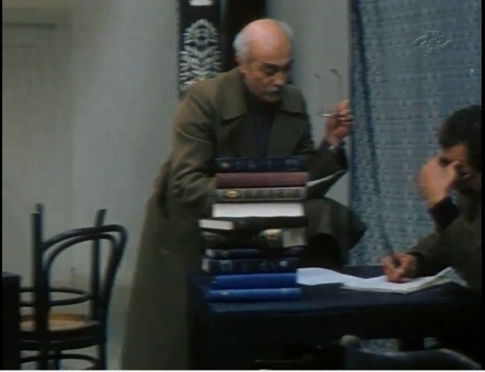

(مسافران، دقیقه54 و ثانیه30)

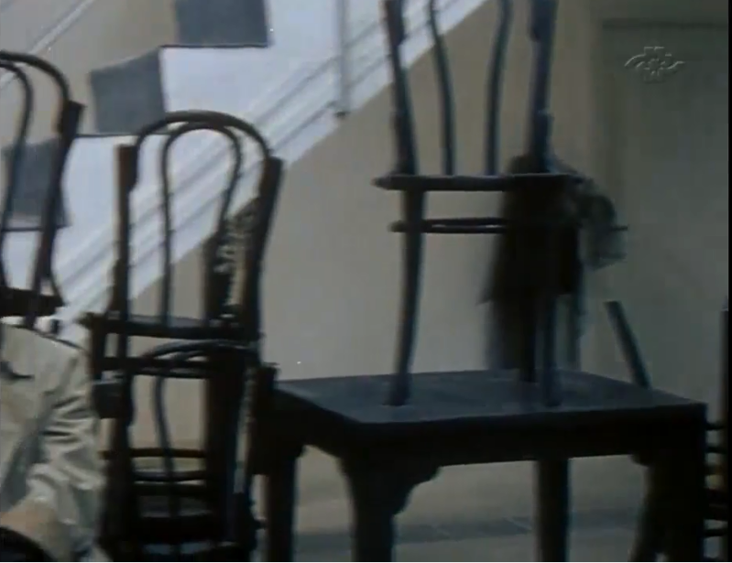

(مسافران،1370، دقیقه54 و ثانیه32)

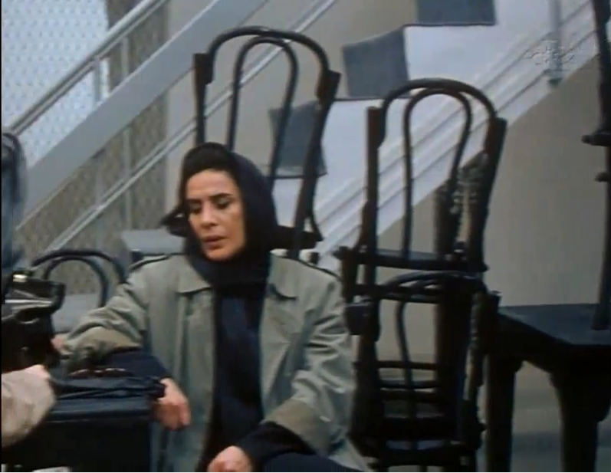

(مسافران، 1370، دقیقه54 و ثانیه33)

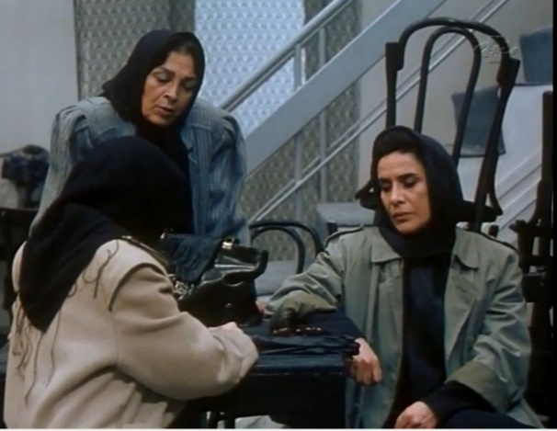

(مسافران،1370 دقیقه54 و ثانیه37)

**4- مشابهت شکل روایت تعزیه و فیلم مسافران**

در بیان ویژگی‌های تعزیه گفته شد که رابطه مخاطب، متن، و راوی درهم می‌آمیزد. بیضایی در فیلم مسافران با الگوبرداری از این شکل روایی فیلمنامه خود را بنا می‌نهد. آگاهی شخصیت‌ها از مرگ خویش و آگاهی مخاطب از مرگِ شخصیت‌ها در همان ابتدای فیلم برجسته‌ترین نمود این ویژگی است که با آگاهی از این امر مخاطب خوگرفته با درام غربی را در موضعی آشفته قرار می‌دهد، زیرا فیلمساز مرگ را که فرجام همه روایت‌های انسان‌ها است در همان ابتدای روایت خویش بازگو می‌کند. حال سوال اینجاست که مخاطب پس از این لحظه در چه جایگاهی قرار دارد؟ اگرچه تا یک سوم آغازین، مخاطب همه چیز را می‌داند و حتی از بسیاری از شخصیت‌های فیلم جلو‌تر است، اما لایه‌ای از روایت که در پایان فیلم روشن می‌شود و خانم‌بزرگ از ابتدا به آن تاکید دارد مخاطب را میان دولایه فیلم (آگاهی کامل مخاطبان و قرار گرفتن در جایگاه دانای کل و لایه روایی‌ای که تنها خانم‌بزرگ به آن باور دارد) قرار داده است. این امیدواری پایانی فیلم بسیار شبیه امیدی است که از دل سوگواری در تعزیه به وجود می‌آید.

**5- خواب**

همانگونه که گفته شد خواب از ویژگی‌های تعزیه است. خواب در تعزیه دو ویژگی دارد: نخست آن‌که در تعزیه خواب بیشتر در نقش رویای صادقه حضور دارد و نه شاهراه ناخودگاه. دوم آن‌که خواب میان زنان و مردان مشترک است و تنها کسانی که خواب نمی‌بینند اشقیا هستند زیرا خواب دالان اتصال زمین به آسمان است و اشقیا را بدان راه نیست[6]. «خواب‌های امام حسین(ع) در روز شهادت به نسیم خوشی می‌ماند {...} اما خواب‌های حضرت زینت تلخ و ناگوار است» (کیا، 209،1370) در فیلم مسافران نیز این زنان فیلم هستند که خواب تلخی که شبیه رویای صادقه و تعبیرِ آن مرگ است را می‌بینند.

**6- مرگ‌آگاهی**

مرگ‌آگاهی ویژگی محتوایی تعزیه است که تاثیرش را بر فرم فیلم مسافران نیز گذاشته است. سرانجام روایت مشخص است. آنچه است دغدغه فرم و چگونگی رسیدن به فرجام است زیرا هنگامی که دغدغه رساندن روایتی به سرانجام نباشد چگونگی فرم اهمیت می‌یابد. «آنچه مهم است دیگر نه داستان و ماجرا که بازتاب و چگونگی آنهاست که به نوعی بر فعال کردن تماشاگر در متن می‌انجامد» (نظرزاده، 210:1384) بنظر می‌رسد سیطره مرگ‌آگاهی کلید اساسی درک فیلم مسافران است. توجهی کوچک به پیرنگ فیلمنامه نشان می‌دهد که پیرنگ فیلمنامه بسیار ساده است چیزی که می‌توان درباره بسیاری از تعزیه ها نیز گفت زیرا همه واقعه را می‌دانند و آنچه مهم است نحوه روایت است. این ویژگی پیرنگ فیلمنامه مسافران را بسیار ساده کرده است زیرا اینجا دیگر دغدغه گره گشایی وجود ندارد. آگاهی مخاطبِ آئین از چند وچون روایت و آگاهی یافتن مخاظب در ابتدای فیلم مسافران یکی از ریشه ای ترین پیوندهای میان فیلم مسافران با تعزیه است که تاثیرش را بر پیرنگ و شخصیت پردازی نیز گذاشته است.

**7- شخصیت‌های فیلم مسافران**

با نگاهی‌ به‌ آثـار‌ بـیضایی مـی‌توان فهمید، آنچه بیشترین مشغولیت بیضایی را تشکیل‌ می‌دهد، احساس دوگانگی در شخصیت‌ آدمهاست‌. شخصیتهای او از سویی برمبنای روانشناسی مدرن قابل تحلیل هستند و از سوی دیگر از روانشناسی مدرن درحال گریز. این سرشت دوگانه موجب شده است که در نقد ناقدین همواره شخصیت‌های او میان اسطوره ها و روانشناسی سرگردان باشند و هیچ یک از دو گروه نتوانند به نتیجه ای مشخص براساس چارچوب‌های علمی برسند. «همه آدم‌های او در تلاش برای جست‌و‌جوی دوباره هویت خویش می‌کوشند تا دوباره روی پاهای خودشان بایستند و به فردیت برسند چون از مشخصات انسان مدرن این است که دارای روان فردی باشند» (صادقی، 1385). از طرفی بیضایی به گواهی آثارش همواره در پی توجه به یادگاری هایی در تاریخ و فرهنگ است که گویی نحوه زیست امروز ما را نیز شکل داده اند. «برای نمونه، جلال ستاری در کتاب اسطوره در جهان امروز به دو اسطوره جدید که در ایران امروز نضج یافته اشاره می‌کند: یکی، اسطوره توهم زوال محتوم غرب و دیگری اسطوره عصر زرین. درآثار بیضایی اسطوره نخست یعنی تصور نابودی حتمی غرب، دیده نمی‌شود؛ اما حضور اسطوره دوم یعنی عصر زرین چشمگیر است» (حسینی،1395،318) بنابر این شخصیت‌های بیضایی میان دو الگوی روانشناسی فردی و جمعی قرار دارند و الگوی ایفای شخصیت‌ها نیز متفاوت از شکل مرسوم درام غربی است «آنچه بیشترین مشغولیت بیضایی را تشکیل می‌دهد، احساس دوگانگی در شخصیتهاست و پس از آن مسائلی همچون هویت و تاریخ شکل می‌گیرد {...} تبیین ارتباط تفکیک‌ناپذیر این مفاهیم یعنی دوگانگی در شخصیت آدم‌ها (به مفهوم روان‌شناسانه خود) و هویت و تاریخ، با بازی در بازی که در آثار بیضایی وجود دارد، در فهم آثار و اندیشه او اهمیت شایانی دارد» (پایداری،1371،139)

در این میان فیلم مسافران از نمونه های مناسب برای بررسی این چنینی است. در بسیاری از بخشهای فیلم شخصیتها از شیوه گفتار مستقیم برای معرفی خویش بهره جستند که شیوه ای مرسوم در تعزیه است که در تقابل با درام ارسطویی و فیلمنامه های مرسوم است «از دیدگاه ارسطو، منظور از شخصیت آن ویژگیهای خاصی است که ما به‌وسیله آن اشخاص را در حین عمل می‌شناسیم و او بر عمل تاکید دارد» (قادری،50:1370). حال مثال‌هایی از فیلم مسافران وجود دارد، که در آن شخصیت‌ها به وضوح خارج از موازین مرسوم رو به دوربین به معرفی خود می‌پردازند. نمونه‌هایی از این شکل معرفی که شباهتی تام به معرفی اشقیا در تعزیه دارد، در تصاویر زیر دیده می­شود:

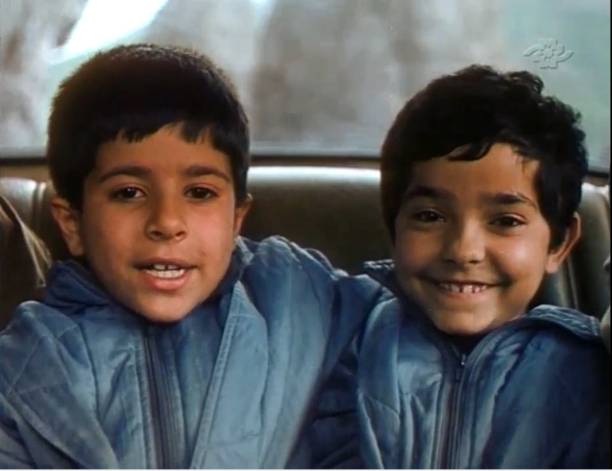

(مسافران،1370، دقیقه 5 و ثانیه3)

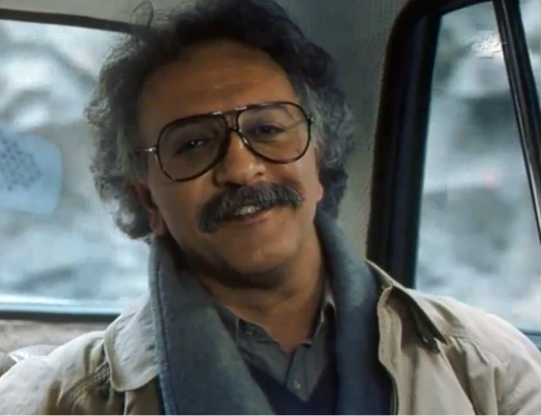

(مسافران،1370، دقیقه 5 و ثانیه36)

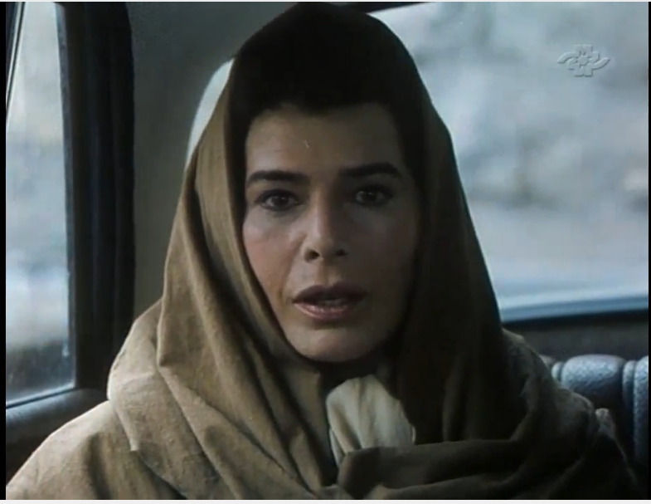

(مسافران،1370، دقیقه 5 و ثانیه 59)

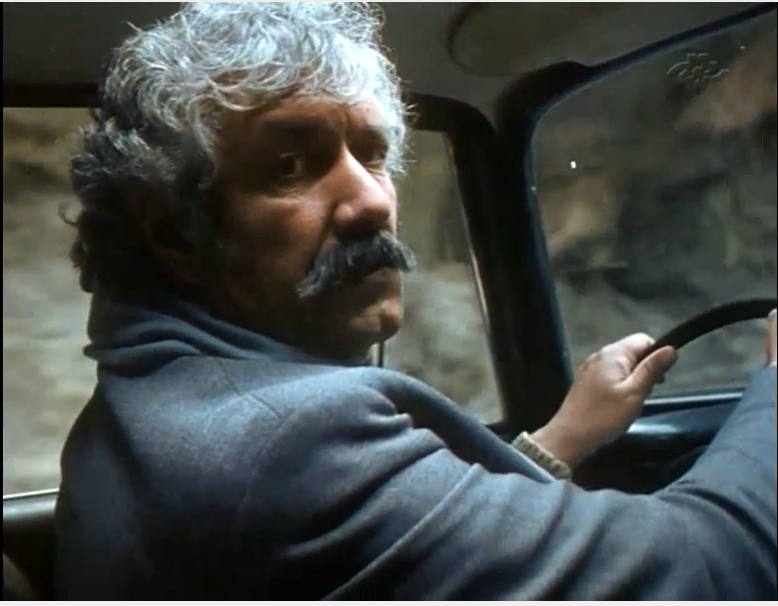

(مسافران،1370، دقیقه 6 و ثانیه33)

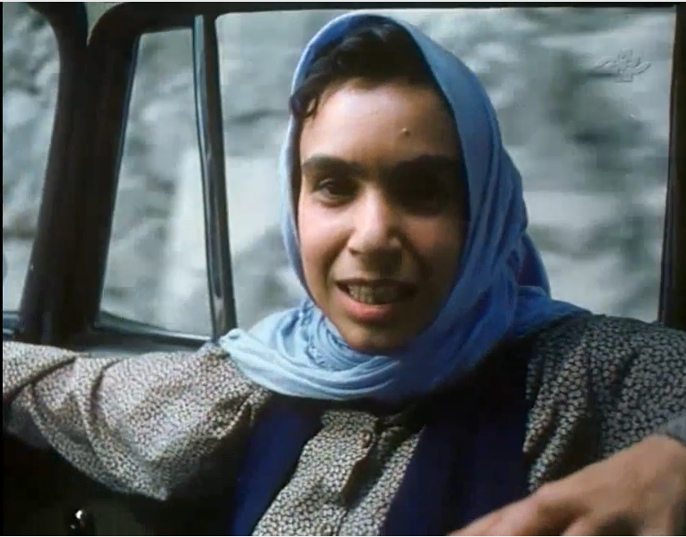

(مسافران،1370، دقیقه 7 و ثانیه3)

**نتیجه گیری**

با بررسی های انجام‌شده مشخص شد که میان آثار بیضایی و به خصوص دو متن بررسی شده یعنی فیلمنامه روز واقعه و فیلم مسافران با نمایش تعزیه ارتباط ترامتنی وجود دارد. در فیلمنامه روز واقعه این ارتباط در عناصر به فیض رسیدن مرد مسیحی، رویای صادقه، ازدواج، مرگ آگاهی میان تعزیه و فیلمنامه روز واقعه مشترک است.

عناصر ترامتنی مشترک میان فیلم مسافران و نمایش تعزیه شامل عناصر اجرایی نیز می‌شود. از عمده‌ترین تفاوت‌های این دو اثر در ارتباط ترامتنی با تعزیه، خاصیت آئینی بودن فیلم مسافران است که علی‌رغم فاصله عدم شباهت مضمونی با تعزیه، آن را بسیار به تعزیه نزدیک کرده است و از این لحاظ ارتباط فرمی و محتوایی بیشتری با تعزیه دارد. در میان 5 گونه ترامتنیت ژنتی به نظر می‌رسد وجه پیش‌متنیت در هر دو فیلم غالب باشد. همان‌گونه که پیش‌تر گفته شد در پیش‌متنیت به بررسی تاثیر یک متن بر متنی دیگر اشاره دارد. این تاثیر بطور کلی و الهام‌بخش است. از این منظر رابطه هر دو این آثار با تعزیه به شکل سرمتنیت است. بیضایی هنرمندی است که سنت را تنها برای حفظ سنت نمی‌خواهد و تابع قواعد تعزیه نیست، از این منظر نمی‌توان رابطه آثار او را به شکل طولی و در ارتباط با ژانر یا زیرژانر نمایشی خاصی بررسی کرد، زیرا وجوه افتراق آنچنان زیاد است که امکان چنین بررسی‌ای کم است و نمی‌توان این دو اثر را زیرمجموعه ای از تعزیه دانست.

**منابع**

* بیضایی، بهرام (1344). نمایش در ایران. تهران: بی‌نا.
* بیضایی، بهرام (1372). سیاوش‌خوانی. تهران: روشنگران و مطالعات زنان.
* بیضایی، بهرام (1373). روز واقعه. تهران: روشنگران و مطالعات زنان.
* بیضایی، بهرام (1386). نمایش در ایران. تهران: روشنگران مطالعات زنان.
* پایداری، سید احمد (1371). بررسی ارتباط هویت و تاریخ با تکنیک بازی در بازی در آثار بیضایی. فصلنامه فارابی، شماره 14و15. صص: 139-146.
* حسینی، مریم؛ رقیه، وهابی کناری (1395). تصویر ایزد بانوان در روایت‌های داستانی بهرام بیضایی. زن در فرهنگ و هنر. شماره سوم، دوره هشتم.
* چلکوفسکی، پیتر (1370). هنگامی که نه زمان زمان است و نه مکان مکان. ایران‌نامه، شماره34. صص212-222.
* دهخدا، علی اکبر(1325). لغت‌نامه. تهران: سازمان لغتنامه.
* رشیدی، صادق (1388). تحلیل نشانه‌شناختی آیین تعزیه به مثابه نظامی از نشانه های چندفرهنگی. مجموعه مقالات هم‌اندیشی نشانه‌های هنر. تهران: فرهنگستان هنر.
* ستاری، جلال (1386). زمینه اجتماعی تعزیه و تئاتر در ایران. نشرمرکز: تهران.
* سید بن طاووس، ابو القاسم سید علی بن موسی (1348). لهوف علی قتلی الطفوف. ( احمد فجری زنجانی، مترجم). تهران: انتشارات جهان.
* شکنر، ريچارد (1386). نظرية‌ اجرا. (مهدي نصرالله زاده. مترجم) تهران: مرکز.
* شهیدی، عنایت الله (1380). پژوهشی درتعزیه و تعزیه‌خوانی از آغاز تا پاین دوره قاجار در تهران، تهران، دفتر پژوهش‌های‌ فرهنگی‌.
* ثمینی، نغمه (1386). نظام‌های روایتی در متون تعزیه. مجموعه مقالات نمایش. فرهنگستان هنر: تهران.
* فروتن، پیام (1386). تعزیه و تئاتر معاصر. مجموعه مقالات نمایش. تهران: فرهنگستان هنر.
* فلاح‌زاده، مجید (1362). سیرتاریخی-سیاسی تعزیه در دوران صفویه. مجله چیستا، شماره17و18. صص:845-855.
* قادری،نصرالله (1370). شخصیت در نمایشنامه. مجله سوره اندیشه. شماره28. صص48-56.
* کاسيرر، ارنست. ١٣٧٨. فلسفۀ‌ صورت‌ هاي‌ سمبوليک. جلد دوم. (يدالله موقن، مترجم) تهران: انتشارات هرمس .
* کمپانی زارع، مهدی (1396). مرگ اندیشی از گیل گمش تا کامو. تهران: نگاه معاصر.
* کیا، خجسته (1378). خواب و پنداره: درجستجوی ویژگی‌های خواب ایرانی. تهران: نشرمرکز.
* مطهری، مرتضی، مجموعه آثار (حماسه حسینی)، ج 17، ص 94، تهران: صدرا.
* نامور ‌مطلق، بهمن (1387). باختین، گفتگومندی و چندصدایی مطالعه پیشابینامتنیت. پژوهشنامه علوم انسانی، شماره57، بهار1387. صص:414-397.
* نامور‌ مطلق، بهمن (1386). ترامتنیت، مطالعه روابط یک متن با دیگر متن‌ها. فصلنامه شناخت، شماره56. صص:98-83.
* نامور مطلق، بهمن (1390). درآمدی بر بینامتنیت: نظریه‌ها و کاربرد‌ها. تهران: نشرسخن.
* ندایی، امیر حسین. زمان و مکان قدسی در هنر عاشورایی. مجموعه مقالات کنگره بین المللی علوم انسانی، پاییز1394، دوره دوم، شماره7. صص:441-458
* یگانه، فرح (1387). تعزیه به مثابه رویدادی تئاتری. (رضا پرچی زاده، مترجم). مجله تئاتر، شماره41. صص:176-187.

1. -در صفحات 209 و 210 کتاب به بررسی مجمل این دو فیلم می‌پردازد و مفهوم گریز را در فیلم روزواقعه و مسافران بررسی می‌کند که در مقاله حاضر به بخشی از آن اشاره خواهد شد.
2. -در این باره می‌توان به مقاله «بررسی تطبیقی نمایش های تعزیه و تراژدی براساس نظریات ارسطو» نوشته مرضیه پیراوی ونک و اقدس نیک نفس مراجعه کرد. 
3. -این ویژگی مرگ‌آگاهی را خود بیضایی در سیاوش‌خوانی به کرات برای معرفی شخصیت سیاوش استفاده کرده است. در این باره کافی است به صفحه212 «سیاوش‌خوانی» رجوع شود؛ آنجا که سیاوش از میان دو انگشت آینده را به دیگران نشان می‌دهد (بیضایی،1372: 212).
4. - می‌توان به موارد بسیاری در تاریخ اشاره کرد که اشقیا از سوی مخاطبان تعزیه مورد هجمه قرار گرفتند. شکل هنری حمله به اشقیا از سوی مخاطبین در متن «سیاوش‌خوانی» بیضایی موجود است.
5. -در یک تابلوی نقاشی ایرانی، شاهد دیدن چندین مجلس متفاوت هستیم و تنها با چرخاندن سر از مجلسی به مجلس دیگر می‌رسیم. کافی است به مصاحبه زاون قوکاسیان با بهرام بیضایی به سال 1371، انتشارات آگه مراجعه گردد.
6. -همان‌گونه که نویسنده در همین صفحه اشاره می‌کد تنها استثنا، خواب قانیای فرنگ است که داوری خوف‌آور قیامت را در خواب می‌بیند.